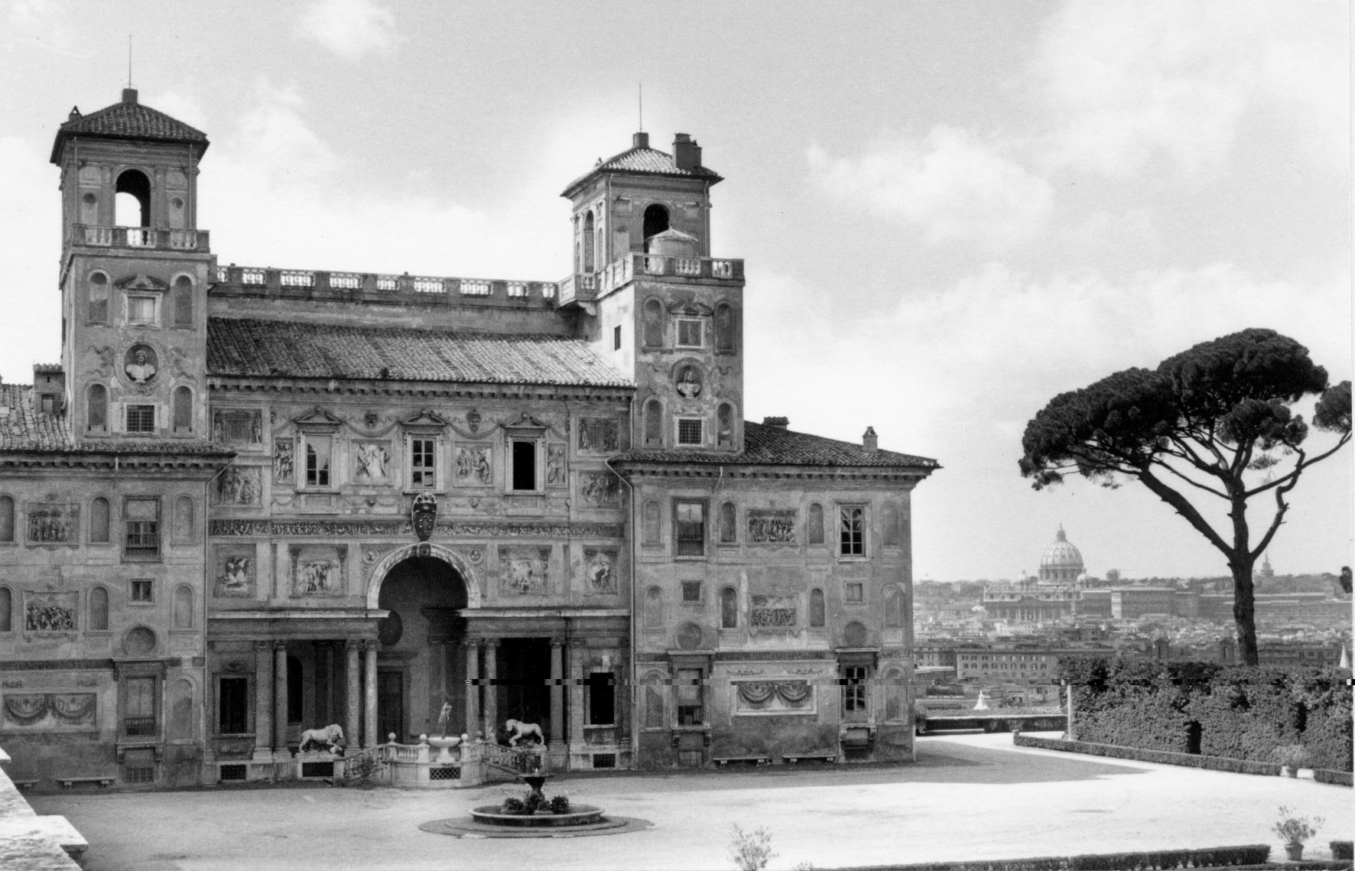

La Villa Médicis est l’un des plus beaux palais Renaissance de Rome (avec le Palais Farnèse qui est le siège de notre Ambassade !). Avec ses 7 hectares de jardins, elle occupe le Pincio, site exceptionnel au dessus de la Piazza di Spagna dominant la ville entière. Depuis son achat par Napoléon au successeur du Grand Duc Médicis de Toscane en 1802, elle appartient à la France. Elle est le siège de l’Académie de France à Rome. Cette institution créée par Louis XIV et Colbert, reçoit des artistes sélectionnés par concours. C’étaient nos fameux Prix de Rome : Ingres, Berlioz, Garnier … mais aussi " nos" Denis Puech, Aymé Kunc...midi-pyrénéens! Chargés de s’imprégner d’Italie, de son art, de ses techniques leur carrière était marquée par ce séjour et généralement assurée. Le concours a été ouvert aux femmes au début du siècle, Lili Boulanger fut la première lauréate. Depuis Malraux, le titre de Prix de Rome a été supprimé, de nouvelles disciplines artistiques sont représentées : design, histoire de l’art, cinéma, restauration … Les candidats peuvent être étrangers. Ils séjournent dans cette maison privée pendant la durée de réalisation de leur projet dans des conditions économiques, humaines et artistiques privilégiées et uniques dans leur vie. Depuis les années 80, la Villa a ouvert un dialogue avec l’extérieur : Rome, l’Italie, l’Europe sous la forme de festivals, concerts, rencontres, etc…, elle est à l’origine du très important Festival Roma Europa qui regroupe chaque été toutes les Académies étrangères siégeant à Rome. Elle est un haut lieu culturel de tradition et de modernité dont le nom est devenu générique, symbole du dialogue des arts et d’une étroite et vivante imprégnation réciproque entre l’Italie et la France.

L’ASSOCIATION DES AMIS DE LA VILLA MEDICIS Toulouse Midi-Pyrénées
(créée en 1991)

- Elle a pour vocation de témoigner de l’histoire et de la vie de notre " Dolce Villa", du dialogue franco-italien qu’elle développe, de le mettre en écho avec le dialogue franco-italien vécu dans la paix qui s’est développé sur nos bords de Garonne où une importante immigration italienne a contribué au visage humain, culturel et économique de notre région.
- Elle participe à la connaissance de l’Italie, et s’attache plus particulièrement à porter le regard vers l’Italie du Sud et vers les ECHANGES, les imprégnations réciproques entre nos deux pays.
- Elle met en place des évènements originaux, concerts, expositions, rencontres, voyage… liés à ces métissages franco-italiens en offrant à ses adhérents et partenaires le prestige de notre institution (plus de trois siècles uniquement dédiés à l’art) et le dialogue actuel avec notre futur artistique nourri d’Italie : les Pensionnaires d'aujourd'hui..
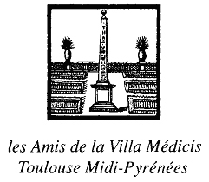

35, rue de la Colombette 31000 TOULOUSE – mariejose.bourgeois@free.fr
70 rue St Honoré 75 001 Paris
téléphones 05 61 62 99 94 & 01 42 33 08 82, télécopies 05 61 99 38 91 & 01 42 33 08 82
via delle calasanziane, 56 – 00187 Rome

